Especificação de Necessidades – Whatsapp

Versão 1.0

**Histórico do Documento**

|  |  |  |  |  |
| --- | --- | --- | --- | --- |
| **Data** | **No Projeto** | **Versão** | **Descrição** | **Responsável** |
| 17/09/2019 |  | 1.0 | Criação do documento | Almir Junior |

### Especificação de Necessidades

### 1 – Número do Projeto

Whatsapp 0001.

### 2 – Nome do Projeto

Função de compartilhamento de Whatsapp.

### 3 – Objetivo do Projeto

Criar duas novas funcionalidades “compartilhamento de arquivos” e “compartilhamento de localização real”, os arquivos e a localização real poderão ser enviados para qualquer contato que esteja no App Whatsapp.

Permitir que o usuário selecione as opções de compartilhamento (compartilhamento de arquivos” e “compartilhamento de localização real).

O sistema deverá permitir o compartilhamento de arquivos da extensão em pdf e o compartilhamento de localização real.

### 5 – Requisitos

#### – Requisito Funcional

Baseado no modelo do proposto do cliente, segue as especificações abaixo:

RF01 – Fluxo – Anexar documento em PDF.

1. Ao abri o aplicativo o sistema vai apresentar a tela de contato para o mesmo ser escolhido.

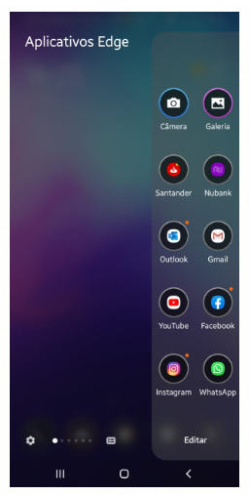 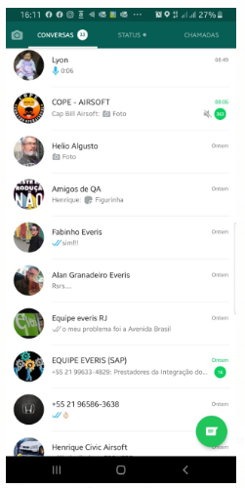

1. Ao acionar a funionalidade anexar, será exibido a funcionalidade de “Documento, Câmera, Galeria, Áudio, Localização, Contato”. na tela do app

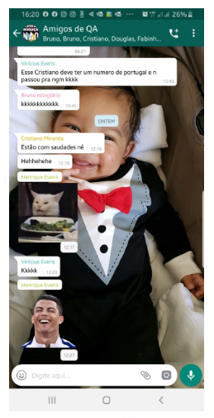 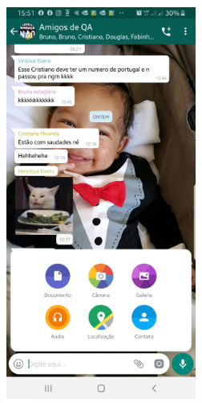

1. Ao acionar a imagem 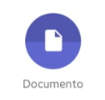o sistema vai apresentar uma tela com uma listagem de arquivos disponiveis:

 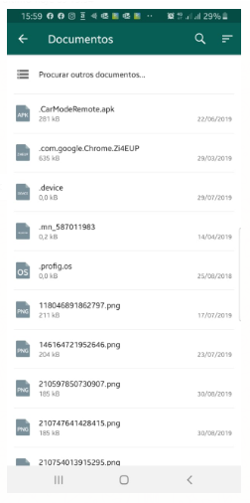

1. Selecionando o arquivo em PDF conforme a imagem abaixo, o sistema vai apresentar a tela de confirmação do envio do arquivo.

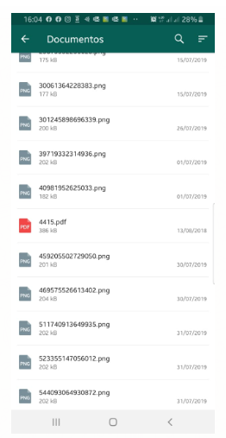 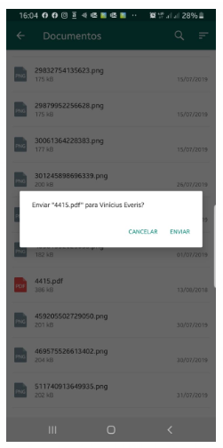

1. Ao acionar a opção ENVIAR, o sistema vai enviar o arquivo PDF para o contato escolhido.

 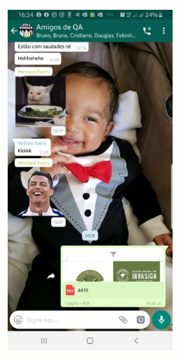

**RF02 – Fluxo – Compartilhamento de localização em tempo real.**

1. Ao abri o aplicativo o sistema vai apresentar a tela de contato para o mesmo ser escolhido.

 

1. Ao acionar a funionalidade anexar, será exibido a funcionalidade de “Documento, Câmera, Galeria, Áudio, Localização, Contato”. na tela do app.

 

1. Ao acionar a imagem  o sistema vai apresentar uma tela com um mapa e com a opção de Localização em tempo real.

 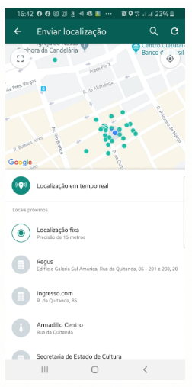

1. Ao aciona a opção de Localização em tempo real, sistema vai apresentar uma tela com mapa e sua localização e as opções de “15 minutos, 1 hora e 8 horas”.

 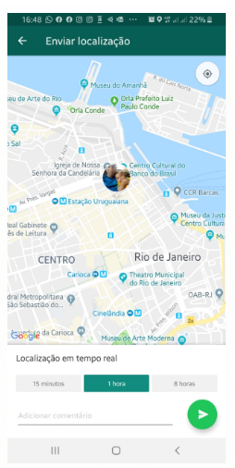

1. Selecionar o tempo desejado de 1 hora e aciona o botão de envio, sistema vai enviar a localização do usuário para o contato desejado com a opção de encerrar o compartilhamento.

 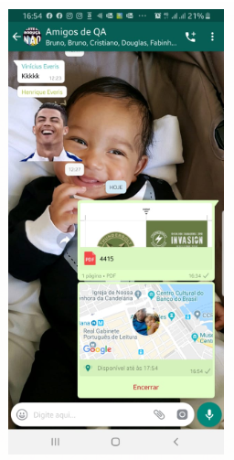

### Responsável / Elaborador

|  |  |  |  |  |  |
| --- | --- | --- | --- | --- | --- |
| **Código Funcional** | **Nome** | **Ramal** | **E-mail** | **Responsável** | **Elaborador** |
|  | Almir Junior |  | almir.j.junior@hotmail.com |  |  |
|  |  |  |  |  |  |